Министерство культуры Саратовской области
ГАУК Саратовской области «Дворец культуры «Россия»»

Открытый творческий онлайн-конкурс
«След войны в моей семье»,
посвященный 75-летию Победы в Великой Отечественной войне

Иван да Марья
( по страницам семейного альбома Дундиных)

Автор - Дундин Михаил Андреевич,
20 лет, 3 курс
студент СГАУ им Н.И. Вавилова,
группа Б-АИ-303

Руководитель:
Дундина Ольга Владимировна, мама

В одной песне поётся:
Сколько всякого мы позабыли,
Сколько снова забудем потом.
Чтобы вспомнить, какими мы были,
Загляните в семейный альбом.

Последуем совету песни и откроем старинный альбом семьи Дундиных. На первой же странице я вижу … самого себя, только на фотографии я выгляжу старше. Что это? Игра времени? Приглядевшись внимательней, понимаю: нет, это не игра – это фотография моего дедушки - Дундина Ивана Макаровича, на которого я так похож . Рядом фотографии четверых его братьев – Михаила, Федора, Степана, Константина и сестры Анастасии. (Приложение 1)
Когда -то давно жила в Корнеевке большая семья Пелагеи и Макара Дундиных. До войны успели женить всех сыновей, отдать дочь замуж, радовались внукам, только один Иван ушёл от молодой жены в армию, а потом остался служить по контракту в Монголии. (Приложение 2). Вернулся он домой лишь в феврале 1941 года . Но недолго пришлось ему побыть с женой: забрали на фронт в первые месяцы Великой Отечественной войны четверых братьев Дундиных .
Трагично сложились судьбы Константина и Степана: сколько русских мужиков положили в первые дни, недели, месяцы Великой Отечественной войны из-за той неразберихи, которая была по вине высшего руководства - МИЛЛИОНЫ ! И среди них затерялись, как иголки в стогу сена, жизни Степана и Константина Дундиных . Ничего о них неизвестно: ни о том, когда и где погибли , как это произошло, ни о том, где похоронены . Даже сейчас, когда открыты архивы, всемогущий Интернет не дал ответа на эти вопросы. А тогда в далёком 41-ом остались сиротами их Тоньки, Толики, Вовки…
Михаил Дундин, мой тезка, был ефрейтором. В1944 году за отвагу , проявленную при форсировании реки Дрисса, был награжден медалью «За боевые заслуги». Участвовал в войне дня от первого дня до последнего.
Но поистине славный воинский путь прошел мой дед Иван . Наверное, к тому и имя обязывает , которое стало именем нарицательным у немцев для обозначения русских солдат. Он был шофером, подвозил снаряды к пушкам. Довелось Ивану Макаровичу участвовать в битве за Москву, где он чудом выжил, получив контузию и ранение . Об этом можно прочитать мой рассказ «Валенки»( Saratov.BezFormata.ru›Лента›serebryanoe-pero/1783829)
Дедушка награжден двумя орденами Красного Знамени и медалью « За отвагу» . В одном из его наградных листов, найденном на сайте «Подвиг народа» (http://www.podvignaroda.ru), читаем, что «работая шофером батареи, т. Дундин И.М. умело и смело водит боевую машину, обеспечивает быстрое занятие огневых позиций на прямую наводку, производя при необходимости ремонт под огнём противника». В этих словах отражена особенность дедушкиного характера - всё делать добросовестно. Вот почему и в мирное время, когда он работал на Рукопольском элеваторе, его имя было занесено в «Книгу почёта» предприятия. А ещё –дедушка бережно относился к своим докуметам, фотографиям, вот почему у нас дома в семейном архиве хранится много интересных бумаг: разные справки того времени, характеристики, восемь Благодарственных писем за взятие городов, а комсомольский билет дедушки хранится в краеведческом музее поселка Горный (Приложение 3) .
Победу Иван Макарович встретил в Германии, потом служил ещё один год. И вот уже на фотографии со своими однополчанами мы видим его улыбающимся , а на снимке - надпись «Г. Граффенберг.26 января 1946 год» (Приложение 4).
Когда он вернулся в родное село , то оказалось, что супруга его не дождалась. А вскоре судьба подарила ему встречу с фронтовичкой Смолянкиной Марией , которая работала тогда в магазине, а ходила она в юбке, сшитой из мешка и окрашенной луковой шелухой, да в военных сапогах.(«Богатая невеста..»,- с грустью и лёгкой иронией вспоминала бабушка.) Но не это было главным. Смог Иван разглядеть за неяркой внешностью девушки доброе отзывчивое сердце. Так и пошли они по жизни вместе - Иван да Марья (Приложение 5).
Жизнь моей бабушки Марии - это пример беззаветного служения Родине. Её забрали на фронт 6 января 1942 года. Три месяца учились она на зенитчицу, а потом Марию отправили в город Горький, где только ещё начиналось формирование 33 зенитно-пулеметного полка.
Почему полк формировался именно там? В 1943 году враг был по-прежнему силен, обладал мощной авиацией, Фашисты стремились разбомбить военные заводы, авто-и радиозаводы в городе Горьком и Балахне, поэтому бомбежки шли беспрестанно. Охранять столь необходимые фронту заводы и было поручено 33-ему ЗПП..
В 1944 году полк был переброшен в Прибалтику. В то время советские войска ушли вперед, оставив позади прижатую к балтийскому побережью группировку врага. Потом фашисты сдались, и Мария помнит, как по окраинам города вели их нескончаемые вереницы, все они были в хорошем обмундировании, с орденами и медалями. Трудно объяснить чувство, охватившее Марию, когда она видела своих врагов так близко, ведь по их вине она лишились мирной жизни, юности и стала солдатом. Там в Риге и узнала Мария о столь долгожданной Победе. (Приложение 6)
Именно Мария первой задумалась о том, что надо сохранить память о погибших односельчанах . Несмотря на свою занятость на работе, на постоянно растущую семью( они с Иваном Макаровичем воспитали пятерых детей) она собирала фотографии своих погибших ровесников, возила в Пугачев, перефотографировала, увеличивала их, а затем повесила эти стенды в клубе и в музейной комнате нашей школы. А ещё Мария была членом женсовета, товарищеского суда, избиралась депутатом сельсовета. Она прекрасно читала стихи, выступала перед школьниками, награждена грамотами «за большой вклад в дело патриотического воспитания молодёжи». Вот таким неугомонным и беспокойным человеком она была.
Когда я родился, бабушке уже было 76 лет, и в моей памяти живут воспоминания о ней. Жаль,что эти воспоминания становятся всё более расплывчатыми.
И вновь в моих руках старый альбом. ..
Раскрываю альбом с потерявшими цвет фотографиями,
И глядят, и глядят со страниц на меня биографии.
Да, много фотографий - биографий в старинном альбоме Дундиных , за каждой стоит своя история, след войны в моей семьи.
9 мая мы ездим на могилу похороненных вместе Ивана и Марьи, рядовых Великой Победы, и отвозим им букеты алых тюльпанов, словно специально расцветающих к этому дню в нашем саду. Нам остается только память, которая, по словам академика Д.С. Лихачева, «противостоит уничтожающей силе времени».

Приложение 1

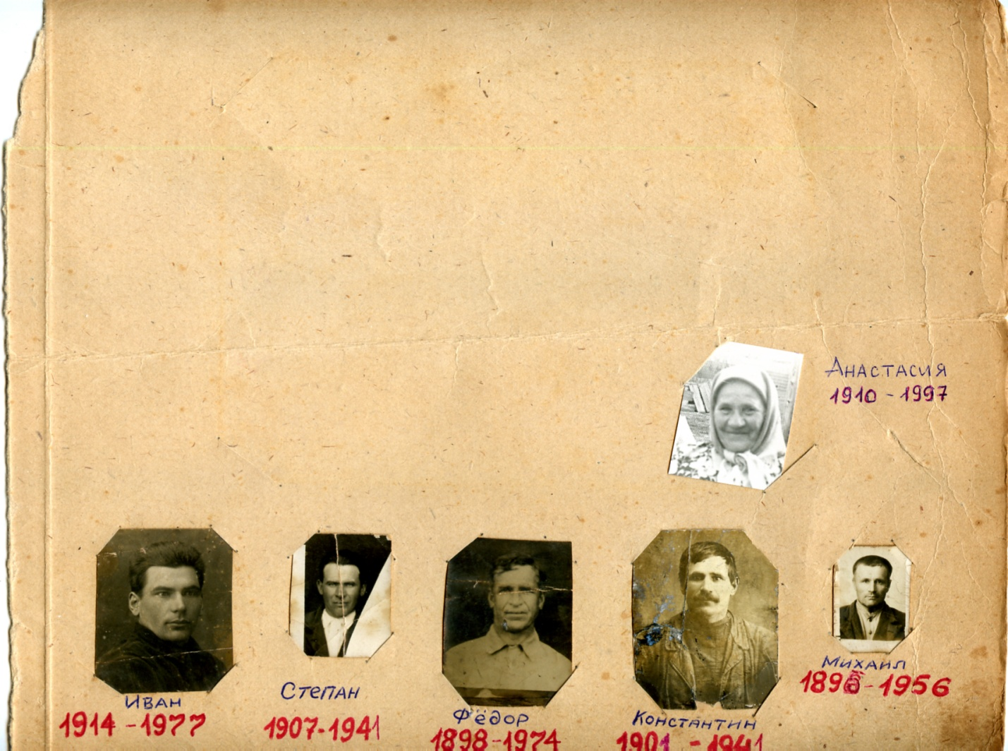
Страница семейного альбома

Приложение 2
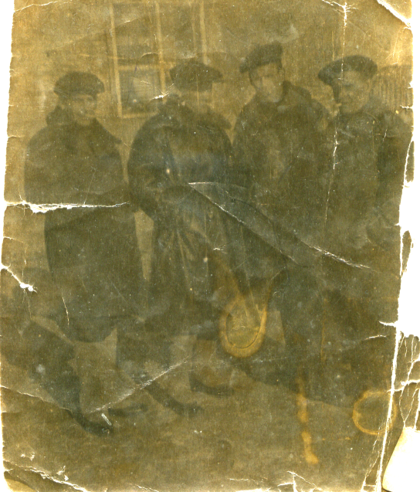
Монголия. 25 января 1941 год
Дундин Иван – крайний справа

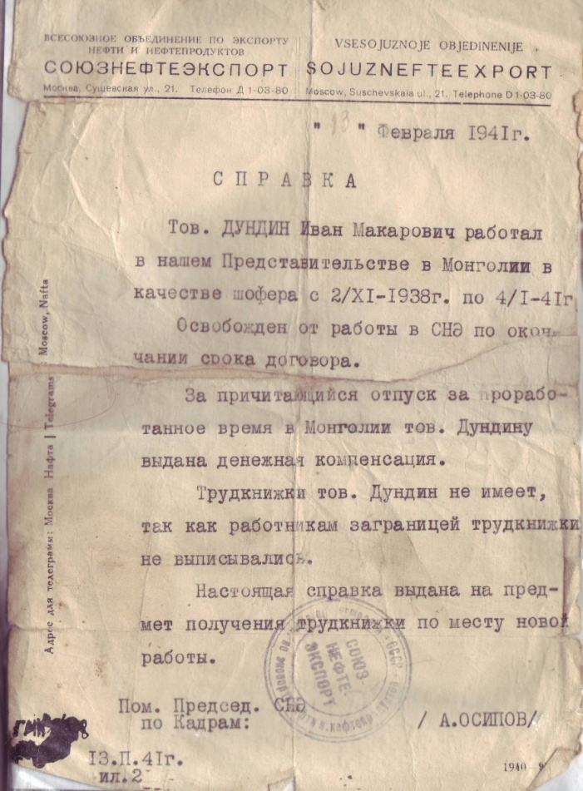

Справка об окончании контракта в Монголии. 1941 год
Приложение 3
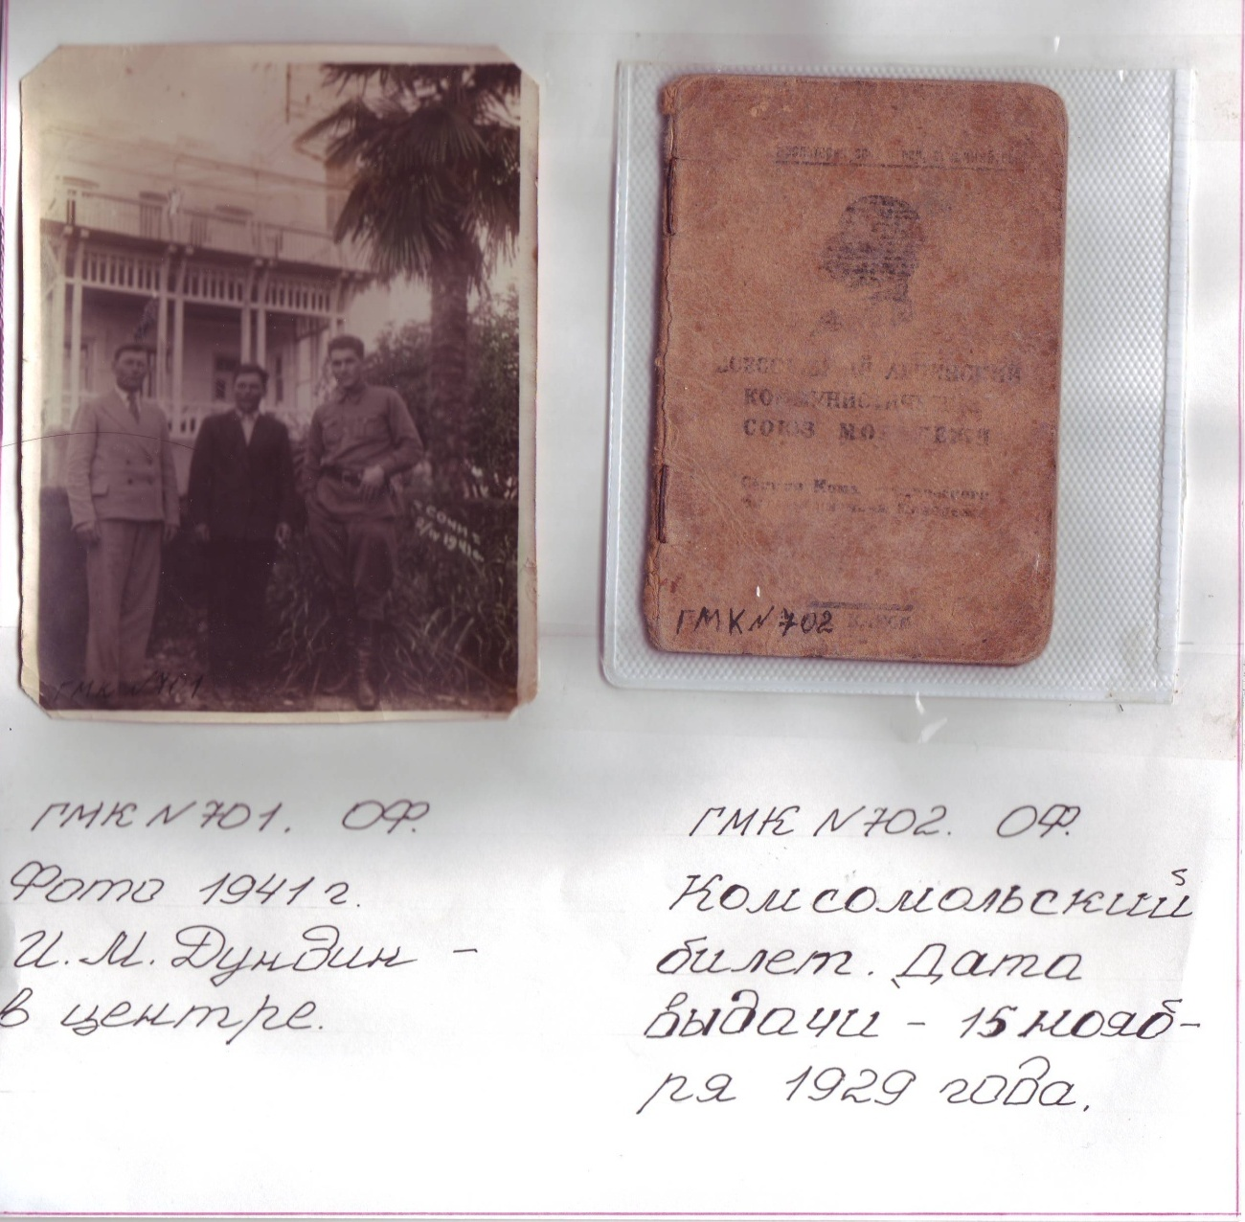

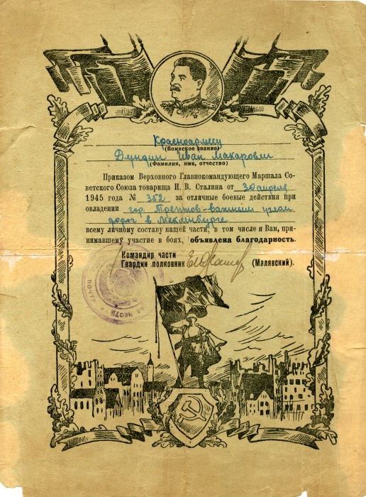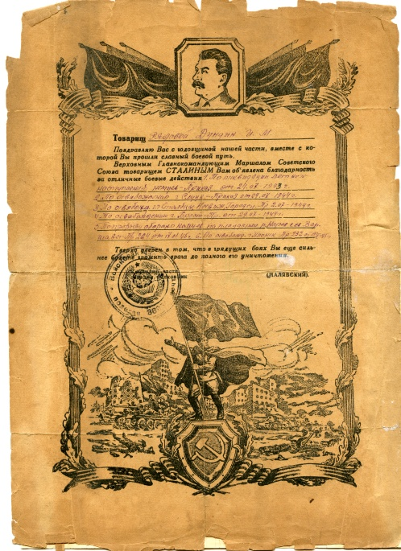
М
Приложение 4

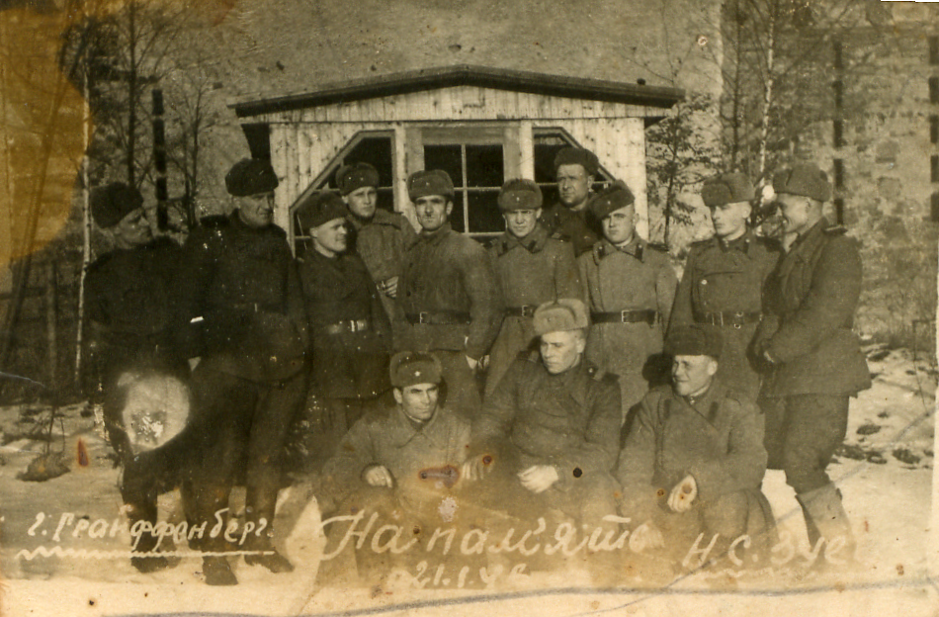

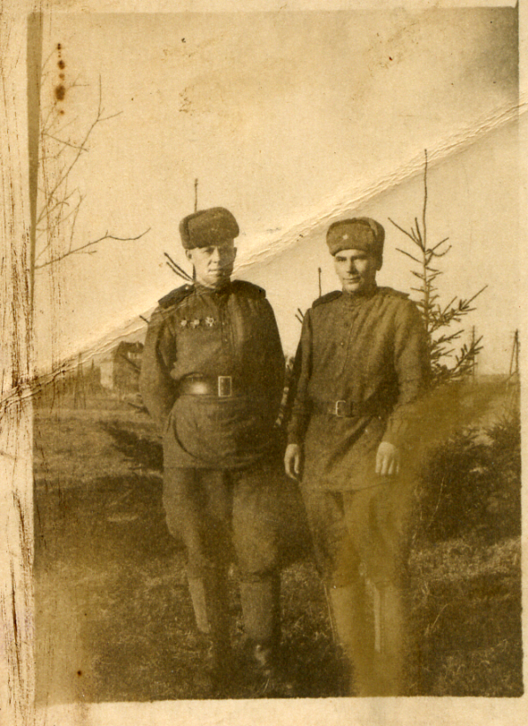
Дундин Иван (справа). Германия. 1946 год

Приложение 5

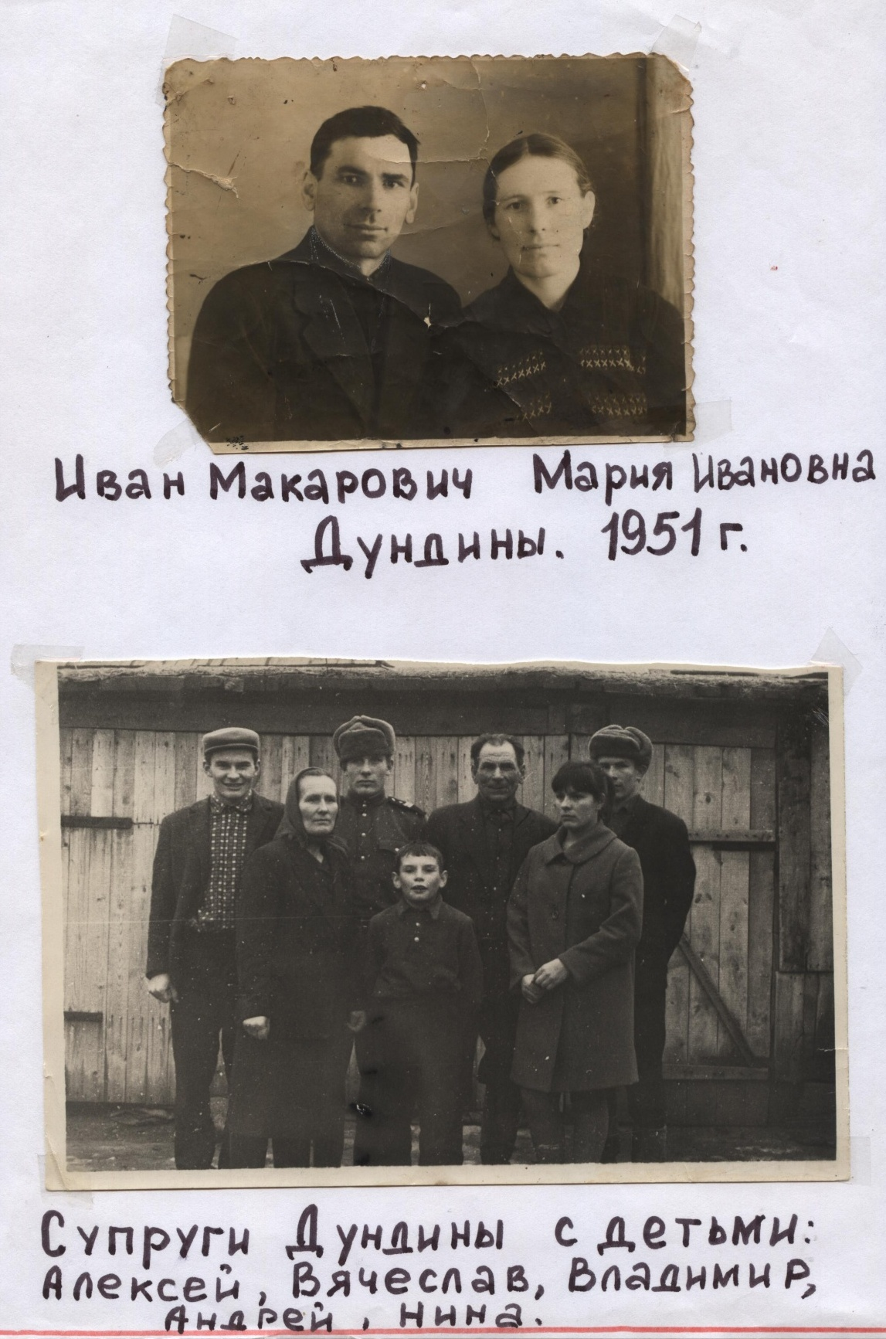
Страница семейного альбома

Приложение 6
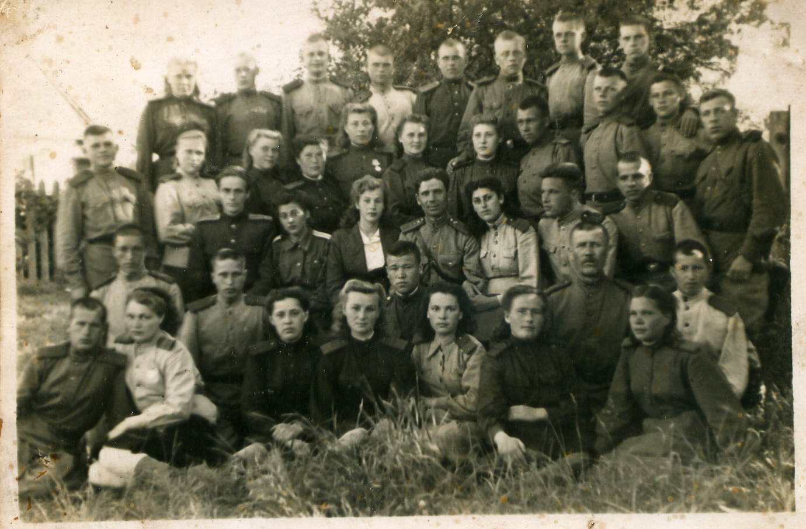
Зенитчицы 33 зенитно-артиллерийского полка. Г. Рига.1945 год
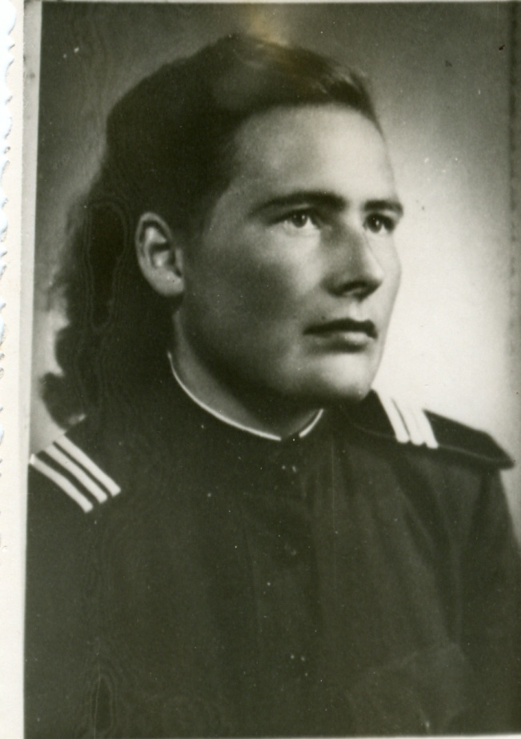
Смолянкина Мария.г. Горький.1943 год

